1º de agosto de 2023

Prezado participante:
RE: Convite para participar do Landscapes for Our Future- Global Summit & Knowledge Exchange Event, Nairóbi, Quênia, 16th - 20th outubro de 2023
Em nome do CIFOR-ICRAF, o Componente Central (CC) do programa Landscapes For Our Future (LFF) tem o prazer de convidar os senhores para a cúpula de uma semana do já mencionado .
Esse evento reunirá representantes de todos os 22 projetos do programa LFF apoiado pela UE no campus do The World Agroforestry Center em Nairóbi, Quênia. Outros especialistas em paisagem e profissionais também estarão presentes, juntamente com representantes das delegações da UE e da Comissão Europeia.
A cúpula será:
- Facilitar a aprendizagem cruzada e a troca de conhecimentos entre os parceiros de implementação no âmbito do programa LFF.
- Oferecer conhecimento e compartilhar experiências sobre a implementação de abordagens de paisagem em todo o mundo.
- Oferecer desenvolvimento de capacidade e suporte técnico às equipes de projeto.
- Fortalecer ainda mais a comunidade da LFF e planejar o apoio adicional da CC às equipes de projeto.
Essa carta serve como um convite oficial e para fins de solicitação de visto de participante.
Observe que a participação no evento é autofinanciada, mas os organizadores têm o prazer de ajudar com reservas de hotel e traslados do aeroporto, mediante solicitação.
A sua presença neste evento é muito apreciada e estamos ansiosos para recebê-lo no Quênia.

Atenciosamente,
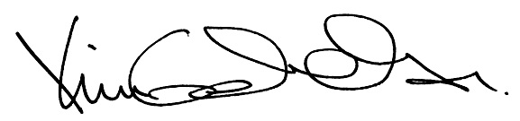
Dr. Kim Geheb
Cientista Sênior do CIFOR-ICRAF
Coordenador, Componente Central da LFF

